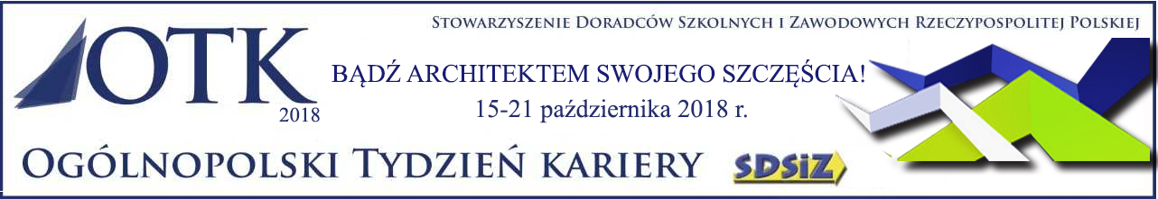

Już 15 października rozpocznie się tegoroczna edycja Ogólnopolskiego Tygodnia Kariery. W programie między innymi: szkolenia z budowania marki osobistej, warsztaty pisania cv i badanie kompetencji zawodowych, a wszystko pod wspólnym tytułem: "Bądź architektem swojego szczęścia!".
Dla osób dorosłych, zarówno pracujących jak i bezrobotnych, przygotowano szereg praktycznych, a jednocześnie inspirujących, warsztatów i spotkań w całym województwie.
W ofercie OTK 2018 wiele warsztatów i spotkań jest przeznaczone dla młodzieży uczącej się. Młodzi ludzie będą mogli uzyskać informacje i skorzystać z porad doradców zawodowych, m.in. na temat sposobów poszukiwania zatrudnienia czy też kompetencji i zawodów poszukiwanych obecnie na rynku pracy.
Zapraszamy do zapoznania się z harmonogramami. Uwaga - na niektóre z wydarzeń obowiązują zapisy.

